玩转压轴题，争取满分之备战2018年中考数学解答题高端精品
专题四 几何最值的存在性问题
【考题研究】
在平面几何的动态问题中，当某几何元素在给定条件变动时，求某几何量（如线段的长度、图形的周长或面积、角的度数以及它们的和与差）的最大值或最小值问题，称为最值问题。
从历年的中考数学压轴题型分析来看，经常会考查到距离或者两条线段和差最值得问题，并且这部分题目在中考中失分率很高，应该引起我们的重视。几何最值问题再教材中虽然没有进行专题讲解，到却给了我们很多解题模型，因此在专题复习时进行压轴训练是必要的。
【解题攻略】
最值问题是一类综合性较强的问题，而线段和（差）问题，要归归于几何模型：（1）归于“两点之间的连线中，线段最短”凡属于求“变动的两线段之和的最小值”时，大都应用这一模型．（2）归于“三角形两边之差小于第三边”凡属于求“变动的两线段之差的最大值”时，大都应用这一模型．
两条动线段的和的最小值问题，常见的是典型的“牛喝水”问题，关键是指出一条对称轴“河流”（如图1）．
三条动线段的和的最小值问题，常见的是典型的“台球两次碰壁”或“光的两次反射”问题，关键是指出两条对称轴“反射镜面”（如图2）．
两条线段差的最大值问题，一般根据三角形的两边之差小于第三边，当三点共线时，两条线段差的最大值就是第三边的长．如图3，PA与PB的差的最大值就是AB，此时点P在AB的延长线上，即P′．
解决线段和差的最值问题，有时候求函数的最值更方便，建立一次函数或者二次函数求解最值问题．
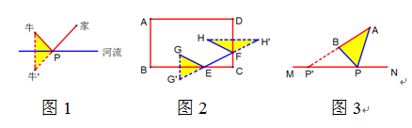
【解题类型及其思路】
解决平面几何最值问题的常用的方法有：（1）应用两点间线段最短的公理（含应用三角形的三边关系）求最值；（2）应用垂线段最短的性质求最值；（3）应用轴对称的性质求最值；（4）应用二次函数求最值；（5）应用其它知识求最值。
【典例指引】
类型一 【确定线段（或线段的和，差）的最值或确定点的坐标】
典例指引1．
（2017年天津市东丽区立德中学模拟）如图，已知一次函数y₁=x+b的图象l与二次函数y₂=﹣x²+mx+b的图象C′都经过点B（0，1）和点C，且图象C′过点A（2﹣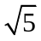，0）．
（1）求二次函数的最大值；学科网
（2）设使y₂＞y₁成立的x取值的所有整数和为s，若s是关于x的方程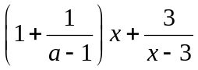=0的根，求a的值；
（3）若点F、G在图象C′上，长度为的线段DE在线段BC上移动，EF与DG始终平行于y轴，当四边形DEFG的面积最大时，在x轴上求点P，使PD+PE最小，求出点P的坐标．
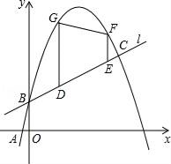

【名师点睛】
本题是二次函数压轴题，综合考查了二次函数与一次函数的图象与性质、待定系数法、函数最值、分式方程的解、勾股定理、轴对称−最短路线等知识点，涉及考点众多，难度较大．本题难点在于第（3）问，涉及两个最值问题，第1个最值问题利用二次函数解决，第2个最值问题利用几何性质解决．
【举一反三】
（2018年湖北省宜昌市夷陵区模拟）如图，已知二次函数的图象经过点A（3，3）、B（4，0）和原点O．P为二次函数图象上的一个动点，过点P作x轴的垂线，垂足为D（m，0），并与直线OA交于点C．
（1）求直线OA和二次函数的解析式；学=科网
（2）当点P在直线OA的上方时，
①当PC的长最大时，求点P的坐标；
②当S_{△PCO}=S_{△CDO}时，求点P的坐标．
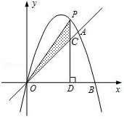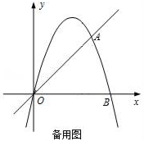

类型二 【确定三角形、四边形的周长的最值或符合条件的点的坐标】
典例指引2．
（广东省深圳市宝安区2017届中考数学二模）如图1，抛物线y=ax²+bx+c（a≠0）与x轴交于点A（﹣1，0）、B（4，0）两点，与y轴交于点C，且OC=3OA．点P是抛物线上的一个动点，过点P作PE⊥x轴于点E，交直线BC于点D，连接PC．
（1）求抛物线的解析式；
（2）如图2，当动点P只在第一象限的抛物线上运动时，求过点P作PF⊥BC于点F，试问△PDF的周长是否有最大值？如果有，请求出其最大值，如果没有，请说明理由．
（3）当点P在抛物线上运动时，将△CPD沿直线CP翻折，点D的对应点为点Q，试问，四边形CDPQ是否成为菱形？如果能，请求出此时点P的坐标，如果不能，请说明理由．
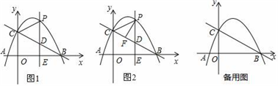

【名师点睛】
本题是二次函数的综合题，考查了利用待定系数法求函数的解析式、菱形的性质和判定、三角形相似的性质和判定，将周长的最值问题转化为二次函数的最值问题，此类问题要熟练掌握利用解析式表示线段的长，并利用相似比或勾股定理列方程解决问题．
【举一反三】
（2017年天津市红桥区中考数学三模）如图，在平面直角坐标系xOy中，一次函数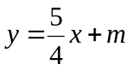（m为常数）的图象与x轴交于点A（﹣3，0），与y轴交于点C．以直线x=1为对称轴的抛物线y=ax²+bx+c（a，b，c为常数，且a≠0）经过A，C两点，并与x轴的正半轴交于点B．
（1）求m的值及抛物线的函数表达式；学=科网
（2）设E是y轴右侧抛物线上一点，过点E作直线AC的平行线交x轴于点F．是否存在这样的点E，使得以A，C，E，F为顶点的四边形是平行四边形？若存在，求出点E的坐标及相应的平行四边形的面积；若不存在，请说明理由；
（3）若P是抛物线对称轴上使△ACP的周长取得最小值的点，过点P任意作一条与y轴不平行的直线交抛物线于M₁（x₁，y₁），M₂（x₂，y₂）两点，试探究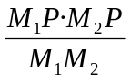是否为定值，并写出探究过程．
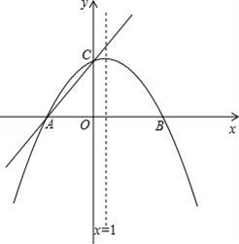

类型三 【确定三角形、四边形的面积最值或符合条件的点的坐标】
典例指引2．
（2017届江苏省东海县南辰中学模拟）如图，在平面直角坐标系中，已知点A、B、C的坐标分别为(-1，0)，(5，0)，(0，2)．
（1）求过A、B、C三点的抛物线解析式；
（2）若点P从A点出发，沿x轴正方向以每秒1个单位长度的速度向B点移动，连接PC并延长到点E，使CE=PC，将线段PE绕点P顺时针旋转90°得到线段PF，连接FB．若点P运动的时间为t秒(0≤t≤6)，设△PBF的面积为S；
①求S与t的函数关系式；
②当t是多少时，△PBF的面积最大，最大面积是多少？
（3）点P在移动的过程中，△PBF能否成为直角三角形？若能，直接写出点F的坐标；若不能，请说明理由．
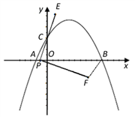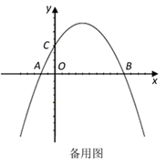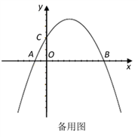

【名师点睛】
本题主要考查了待定系数法确定二次函数的解析式，三角形面积的求法，直角三角形的判定，相似三角形的判定与性质，知识点较多，在求关于动点问题时，要分情况讨论结果，即注意分类讨论思想的运用.

【举一反三】
如图，二次函数 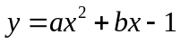的图象与x轴与交于点A、点B（2，0），与y轴交于点C，∠ACB=90º．
(1)求二次函数解析式;
（2）直线与轴平行，分别交线段AB、CB于点E、F，且与抛物线交于点P．
①求线段PF取得最大值时，OE的长；
②四边形ACPB的面积是否存在最大值？如果存在求出此最大值和点P的坐标；如果不存在，说明理由．
(3)不解方程组，直接写出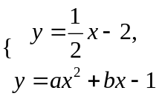的解．
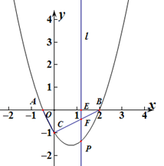

【新题训练】
1．如图，一次函数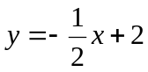分别交y轴、x 轴于A、B两点，抛物线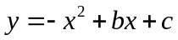过A、B两点。（1）求这个抛物线的解析式；（2）作垂直x轴的直线x=t，在第一象限交直线AB于M，交这个抛物线于N。求当t 取何值时，MN有最大值？最大值是多少？
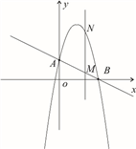
2．如图，抛物线经过点A（﹣3，0）、B（0，3），C（1，0）．
（1）求抛物线及直线AB的函数关系式；
（2）有两动点D、E同时从O出发，以每秒1个单位长度的相同的速度分别沿线段OA、OB向A、B做匀速运动，过D作PD⊥OA分别交抛物线和直线AB于P、Q，设运动时间为t（0＜t＜3）．
①求线段PQ的长度的最大值；
②连接PE，当t为何值时，四边形DOEP是正方形；
③连接DE，在运动过程中，是否存在这样的t值，使PE=DE？若存在，请求出t的值；若不存在，请说明理由．
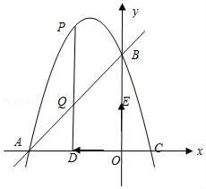
3．已知抛物线y=ax²+bx+c（a≠0）与x轴交于不同的两个点A（x₁，0）和点B（x₂，0）与y轴的正半轴交于点C，如果x₁，x₂是方程x²﹣2x﹣3=0的两个根（x₁＜x₂），且图象经过点（2，3）
（1）求抛物线的解析式并画出图象
（2）x在什么范围内函数值y大于3且随x的增大而增大．学+科网
（3）设（1）中的抛物线顶点为D，在y轴上是否存在点P，使得DP+BP的和最小？若存在，求出这个最小值；若不存在，说明理由．
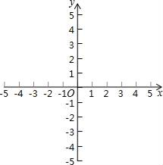
4．如图，抛物线与x轴交于A（x₁，0）、B（x₂，0）两点，且x₁＜x₂与y轴交于点C（0，4），其中x₁，x₂是方程x²﹣4x﹣12=0的两个根．
（1）求抛物线的解析式；
（2）点M是线段AB上的一个动点，过点M作MN∥BC，交AC于点N，连结CM，当△CMN的面积最大时，求点M的坐标；
（3）点D（4，k）在（1）中抛物线上，点E为抛物线上一动点，在x轴上是否存在点F，使以A、D、E、F为顶点的四边形是平行四边形？如果存在，直接写出所有满足条件的点F的坐标；若不存在，请说明理由．
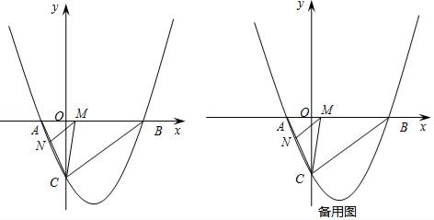
5．已知抛物线y=ax²+bx+c与x轴交于A、B两点，与y轴交于点C，其中点B在x轴的正半轴上，点C在y轴的正半轴上，线段OB、OC的长（OB＜OC）是方程x²﹣10x+16=0的两个根，且抛物线的对称轴是直线x=﹣2．
（1）求A、B、C三点的坐标；
（2）求此抛物线的表达式；
（3）连接AC、BC，若点E是线段AB上的一个动点（与点A、点B不重合），过点E作EF∥AC交BC于点F，连接CE，设AE的长为m，△CEF的面积为S，求S与m之间的函数关系式，并写出自变量m的取值范围；
（4）在（3）的基础上试说明S是否存在最大值？若存在，请求出S的最大值，并求出此时点E的坐标，判断此时△BCE的形状；若不存在，请说明理由．
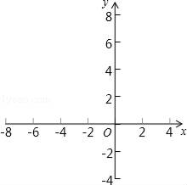
6．如图，在平面直角坐标系中，抛物线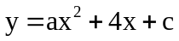与y轴交于点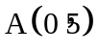，与x轴交于点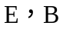，点B坐标为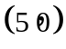．
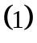求二次函数解析式及顶点坐标；
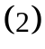过点A作AC平行于x轴，交抛物线于点C，点P为抛物线上的一点点P在AC上方，作PD平行于y轴交AB于点D，问当点P在何位置时，四边形APCD的面积最大？并求出最大面积．
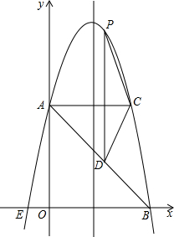
7．如图所示，二次函数y=ax²﹣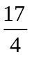x+c的图象经过点A（0，1），B（﹣3， 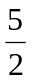），A点在y轴上，过点B作BC⊥x轴，垂足为点C．
（1）求直线AB的解析式和二次函数的解析式；
（2）点N是二次函数图象上一点（点N在AB上方），过N作NP⊥x轴，垂足为点P，交AB于点M，求MN的最大值；
（3）点N是二次函数图象上一点（点N在AB上方），是否存在点N，使得BM与NC相互垂直平分？若存在，求出所有满足条件的N点的坐标；若不存在，说明理由．
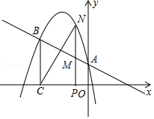
8．如图1，在平面直角坐标系中，抛物线y=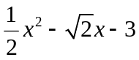与x轴交于A、B两点（点A在点B的左侧），与y轴交于点C，抛物线的顶点为点D，过点B作BC的垂线，交对称轴于点E．
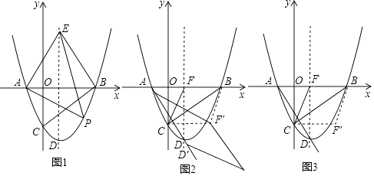
（1）求证：点E与点D关于x轴对称；
（2）点P为第四象限内的抛物线上的一动点，当△PAE的面积最大时，在对称轴上找一点M，在y轴上找一点N，使得OM+MN+NP最小，求此时点M的坐标及OM+MN+NP的最小值；
（3）如图2，平移抛物线，使抛物线的顶点D在射线AD上移动，点D平移后的对应点为D′，点A的对应点A′，设抛物线的对称轴与x轴交于点F，将△FBC沿BC翻折，使点F落在点F′处，在平面内找一点G，若以F′、G、D′、A′为顶点的四边形为菱形，求平移的距离．
9．如图，在平面直角坐标系中，点A的坐标为（m，m），点B的坐标为（n，﹣n），抛物线经过A、O、B三点，连接OA、OB、AB，线段AB交y轴于点C．已知实数m、n（m＜n）分别是方程x²﹣2x﹣3=0的两根．
（1）求抛物线的解析式；
（2）若点P为线段OB上的一个动点（不与点O、B重合），直线PC与抛物线交于D、E两点（点D在y轴右侧），连接OD、BD．
①当△OPC为等腰三角形时，求点P的坐标；
②求△BOD 面积的最大值，并写出此时点D的坐标．
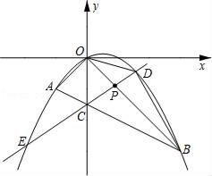
10．如图，抛物线y=﹣x²+bx+c与x轴交于A、B两点（点A在点B的左侧），点A的坐标为（﹣1，0），与y轴交于点C（0，3），作直线BC．动点P在x轴上运动，过点P作PM⊥x轴，交抛物线于点M，交直线BC于点N，设点P的横坐标为m．
（Ⅰ）求抛物线的解析式和直线BC的解析式；
（Ⅱ）当点P在线段OB上运动时，求线段MN的最大值；
（Ⅲ）当以C、O、M、N为顶点的四边形是平行四边形时，直接写出m的值．
